Министерство цифрового развития, связи и массовых коммуникаций Российской Федерации

Ордена Трудового Красного Знамени

федеральное государственное бюджетное образовательное учреждение высшего образования

МОСКОВСКИЙ ТЕХНИЧЕСКИЙ УНИВЕРСИТЕТ СВЯЗИ И ИНФОРМАТИКИ

Кафедра «Корпоративные информационные системы»

Основы программирования в корпоративных информационных системах Лабораторная работа № 1

Выполнил:

студент группы БВТ2204

Костоев А.Я.

Москва 2024г

Работа со строковыми значениями

1.Реализовать вывод строки с кавычками и без в пользовательском

режиме. Пример: «Это текст» и Это текст;

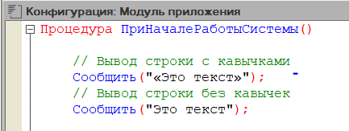

Рис. 1 - Вывод строки с кавычками и без в пользовательском режиме.

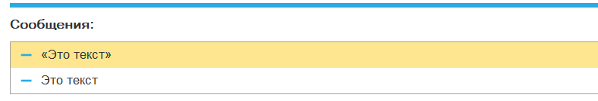

Рис. 2 - Результат работы программы на рис. 1

Результат работы программы

- «Это текст»

- Это текст

2. Вывод строки в однострочном и многострочном формате.

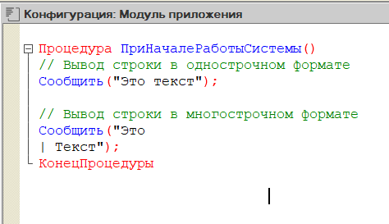

Рис. 3 - строки в однострочном и многострочном формате.

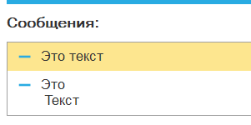

Рис. 4 - Результат работы программы на рис. 3

Это текст

Это

Текст

3. Сравнить работу конкатенации строк и СтрШаблон() на своем собственном примере.

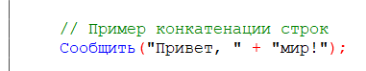

Рис. 5 – пример конкатенации строк

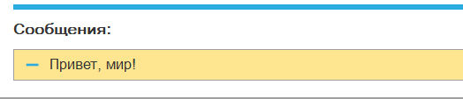

Рис. 6 - Результат работы программы на рис. 5

- Привет, мир!

 Рис. 7 - СтрШаблон на своем собственном примере  
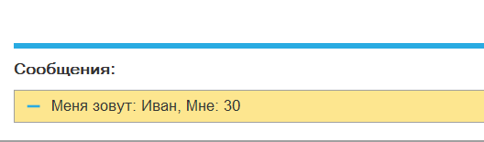

Рис. 8 - Результат работы программы на рис. 7

* Меня зовут: Иван, Мне: 30

Работа с числовыми значениями

1. У Зинаиды Петровны есть скидочная карта, по которой она может

получить скидку в размере 7% от стоимости покупки. Сколько

заплатит Зинаида Петровна, если она выбрала товар на сумму 1200

рублей?

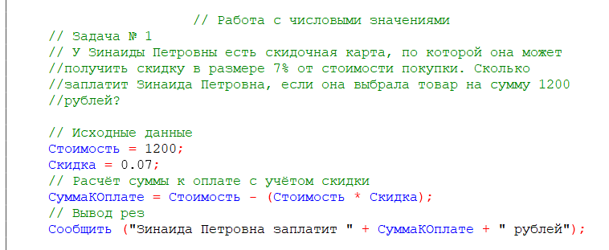

Рис. 9 – программа для решения задачи № 1

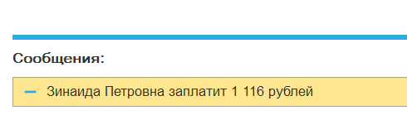

Рис. 10 – результат программы на рис. 9

* Зинаида Петровна заплатит 1 116 рублей

1. Вычислите выражение: (Унарный минус(Переменная1 Плюс

Переменная2) Деление Переменная2 Умножение Переменная1)

Остаток от деления (Переменная2 Минус Переменная1), где

Переменная1 и Переменная2 – числа на выбор.

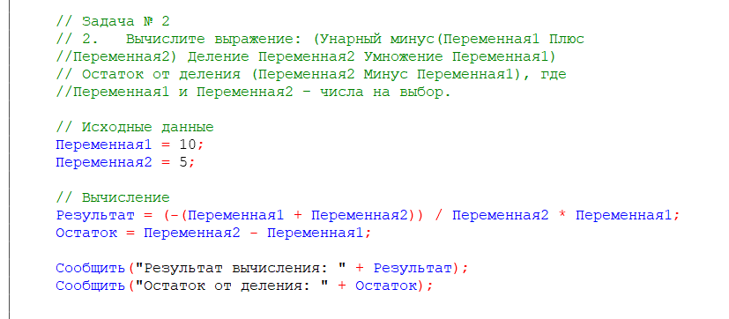

Рис. 11 – программа для решения задачи № 2

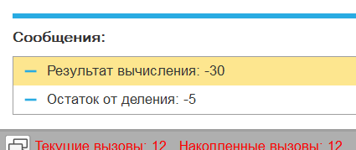

Рис. 12 – результат работы программы на рис. 11

Результат вычисления: -30

Остаток от деления: -5

Работа с типом дата

1. Инициализировать дату и вычесть из нее 125 дней;
2. Инициализировать дату и вычесть из нее 9 месяцев;
3. Инициализировать дату и прибавить 7 лет.

Инициализации сделать в разных форматах!

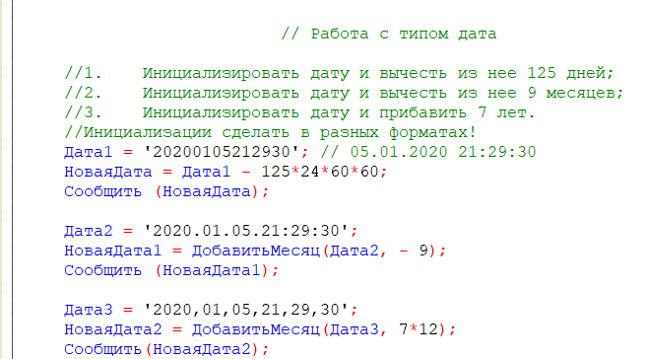

Рис. 13 – программа работы с типом дата

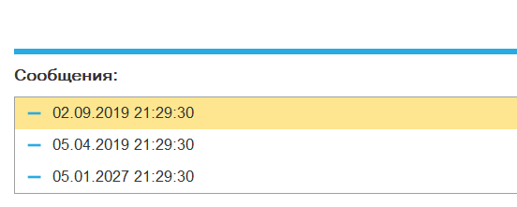

Рис. 14 - результат работы программы на рис. 13

02.09.2019 21:29:30

05.04.2019 21:29:30

05.01.2027 21:29:30

Работа с типом булево

1. Вычислите выражение: (ИСТИНА ИЛИ ЛОЖЬ) И (ИСТИНА И ЛОЖЬ);
2. Вычислите выражение: НЕ (ИСТИНА И ЛОЖЬ) ИЛИ (ИСТИНА И ИСТИНА И ЛОЖЬ ИЛИ НЕ ИСТИНА);
3. Вычислите выражение: (4375/16\*0.9) > -(675+435/100\*(-73)) И НЕ ЛОЖЬ.

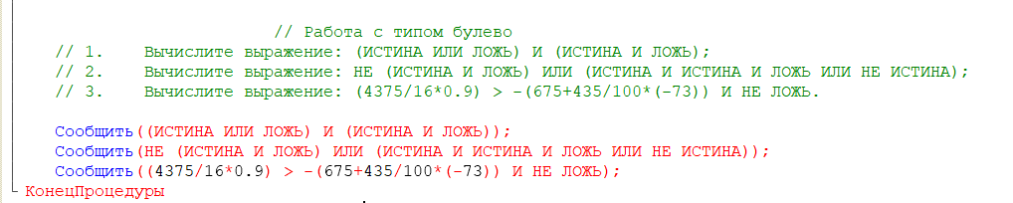

Рис. 15 – программа работы с типом булево

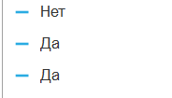

Рис. 16 – результат работы программы на рис. 15

- Нет

- Да

- Да

Вывод: в ходе данной лабораторной работы мы научились работать с разными типами данных на языке программирования 1С.